Федеральное государственное бюджетное образовательное учреждение высшего профессионального образования
 | «Московский государственный технический университет  имени Н.Э. Баумана»  (МГТУ им. Н.Э. Баумана)

ФАКУЛЬТЕТ ____Информатика и системы управления_______
КАФЕДРА ______Компьютерные системы и сети(ИУ6)_________

Отчет
по лабораторной работе № __1___
Дисциплина: ___Языки интернет-программирования_________________
Название лабораторной работы: _Создание простейших HTML-страниц___

Студент гр. ИУ6-32Б __________________ __Д.В.Лабзунова____
(Подпись, дата) (И.О. Фамилия)

Преподаватель __________________ __Самарев Р.С.______
(Подпись, дата) (И.О. Фамилия)

Москва, 2020

1.
Тут я повторила первый слайд из лекций по языкам интернет-программирования:

Файл web.html:

<!DOCTYPE html>
<html lang="ru">
<head>
<title>Laboratory work#1</title>
<meta charset="UTF-8">
<link rel="stylesheet" type="text/css" href="styles.css">
<link href="https://fonts.googleapis.com/css2?family=Roboto&display=swap" rel="stylesheet">
</head>

<body>
<div class="background">
<div class="mainText">
<h2 class="small">Языки Интернет-программирования</h2>
<h1 class="lection1"><strong>Лекция 1.</strong> SGML, HTML, CSS...</h1>
<div class="bmstuImg">
<img src="bmstu.png" width='200' height='224' alt='bmstu' />
</div>

<ul>
<li class="point"><strong>Протоколы</strong></li>
<li class="point"><strong>Архитектура WWW</strong></li>
<li class="point"><strong>Языки разметки</strong></li>
<li class="point"><strong>Таблицы стилей CSS</strong></li>
</ul>

<h3 class="name">МГТУ им. Н.Э. Баумана, доц. каф. ИУ-6,<br/>к.т.н. Самарев Роман Станиславович</h3>
<h4 class="date"><em>01.09.2020</em></h4>
</div>
</div>

</body>
</html>

Файл styles.css:

.background{
background: url('paper.jpg');
width: 100%;
height: 1000px;
position: absolute;
top: 0;
left: 0;
right: 0;
font-family: "Roboto";
}

.mainText{
margin-top: 60px;
margin-left: 40px;
font-size: 40px;
}

.small {
font-weight: lighter;
font-size: 25px;
margin-top: 40px;
}

.date{
font-weight: lighter;
font-size: 25px;
margin-top: 35px;
text-align: right;
margin-right: 30px;
}

.name{
font-size: 20px;
font-weight: lighter;
}

.lection1{
margin-top: 80px;
font-weight: 300;
}

.point{
font-weight: 200;
margin-top: 20px;

}

.bmstuImg{
width: 500px;
height: 700px;
float: right;
margin-right: 52px;
}

Проверка на валидаторе:

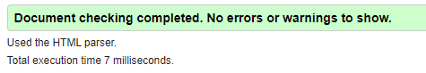



2. Расписание
Это – расписание моей группы на понедельник
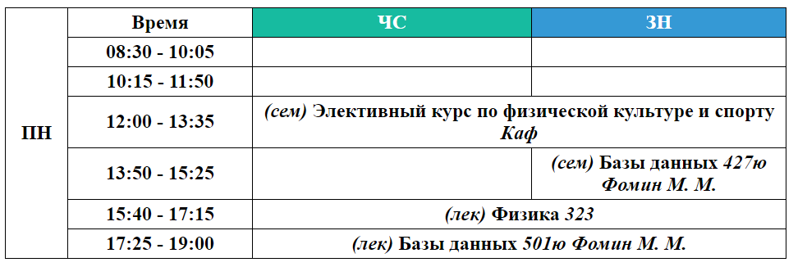
Файл web.html:
<!DOCTYPE html>
<html lang="ru">
<head>
<title>timetable</title>
<meta charset="UTF-8">
<link rel="stylesheet" href="styles.css">
</head>

<body>
<table>
<tr>
<th rowspan='7'>ПН</th> <th>Время</th> <th class='green'>ЧС</th> <th class='blue'>ЗН</th>
</tr>

<tr>
<th>08:30 - 10:05</th> <th></th> <th></th>
</tr>

<tr>
<th>10:15 - 11:50</th> <th></th> <th></th>
</tr>

<tr>
<th>12:00 - 13:35</th> <th colspan='2'><em>(сем)</em> Элективный курс по физической культуре и спорту <em>Каф</em></th>
</tr>

<tr>
<th>13:50 - 15:25</th> <th></th> <th><em>(сем)</em> Базы данных <em>427ю Фомин М. М.</em></th>
</tr>

<tr>
<th>15:40 - 17:15</th> <th colspan='2'><em>(лек)</em> Физика <em>323</em></th>
</tr>

<tr>
<th>17:25 - 19:00</th> <th colspan='2'><em>(лек)</em> Базы данных <em>501ю Фомин М. М.</em></th>
</tr>
</table>
</body>
</html>

Файл styles.css:

table {
border-collapse: collapse;
}

TD, TH {
padding: 3px;
border: 1px solid black;
}

.green{
width: 220px;
background-color: #17bba0;
color: #fff;
}

.blue{
width: 200px;
background-color: #3599d5;
color: #fff;
}

Проверка на валидаторе:

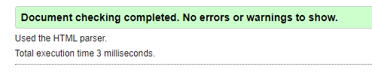



3. Регистрация
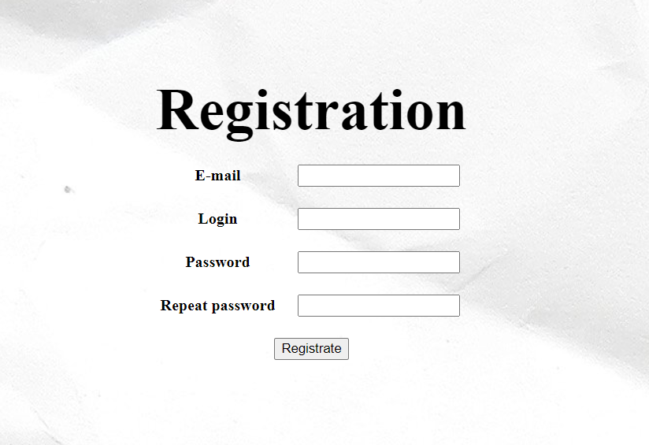
Файл web.html:
<!DOCTYPE html>
<html lang='en'>
<head>
<title>Registration</title>
<meta charset="UTF-8">
<link rel="stylesheet" href="styles.css">
</head>

<body class='bg'>

<table>
<tr> <th class='title' colspan='2'>Registration</th></tr>
<tr> <th>E-mail</th> <th><input type='text'></th> </tr>
<tr> <th>Login</th> <th><input type='text'></th> </tr>
<tr> <th>Password</th> <th><input type="password"></th> </tr>
<tr> <th>Repeat password</th> <th><input type="password"></th> </tr>
<tr> <th colspan='2'><input type="submit" value="Registrate" /></th></tr>
</table>

</body>
</html>

Файл styles.css:

.bg{
background: url('paper.jpg');
margin:0 40% 0 40%;
padding-top: 100px;
}

.title{
font-size: 60px;
}

table{
border-spacing: 8px 20px;
}

Проверка на валидаторе:

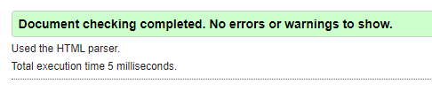


Вывод:
В ходе данной лабораторной работы я потренировалась в работе с HTML и CSS, а также узнала о существовании валидаторов

